МИНЕСТЕРСТВО ЦИФРОВОГО РАЗВИТИЯ, СВЯЗИ И МАССОВЫХ КОММУНИКАЦИЙ РОССИЙСКОЙ ФЕДЕРАЦИИ

Ордена Трудового Красного Знамени федеральное государственное бюджетное учреждение высшего образования

**«Московский технический университет связи и информатики»**

Лабораторная работа №5

**Работа с классами**

**по дисциплине**

**«Введение в информационные технологии»**

Выполнил: студент гр. БВТ2403

Рахматуллин К. А.

Проверил:

Москва, 2024 г.

**Цель работы**: Получить практический опыт работы с ООП в Python.

Отчет о работе:

1. Задание №1

Определение класса Book с атрибутами title, author, year:

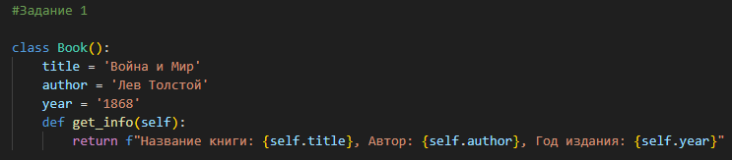

Инициализация класса и вызов метода:



Вывод программы:



1. Задание №2

Определение класса Circle с параметром radius и методами get_radius и set_radius:

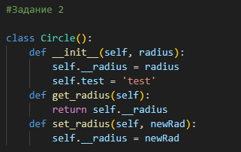

Инициализация класса и применение методов:

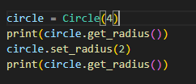

Вывод программы:



Вывод: Я научился создавать классы, использовать конструктор и методы.